**10.09.2020**

**Пара№2**

**Группа 31-К**

**Дисциплина: Логистика**

**Преподаватель: Попова Алла Викторовна**

**Тема: Логические системы и логические цепи**

|  |  |
| --- | --- |
| Содержание учебного материала  Понятие, назначение, виды логических систем.  Логические каналы: понятие, назначение, виды.  Логические системы в торговле. Логические цепи: понятие, виды. |  |

Задание:

1.Изучить теоретический материал

2.Сделать конспект в тетради ( КОНСПЕКТ НЕ СДАВАТЬ!!! ПРОВЕРЮ 14 сентября ОЧНО)

Логистическая цепь - это линейно упорядоченное множество физических и/или юридических лиц, осуществляющих логистические операции по товародвижению и доведению материального и сопутствующих ему потоков до конечного потребителя.

В логистической цепи, т.е. цепи, по которой проходят товарный и информационный потоки от поставщика до потребителя, выделяются следующие главные звенья: поставка материалов, сырья и полуфабрикатов; хранение продукции и сырья; производство товаров; распределение, включая отправку товаров со склада готовой продукции; потребление готовой продукции.

ЛОГИСТИЧЕСКАЯ ЦЕПЬ

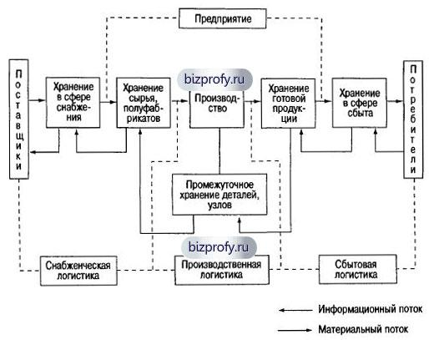

Каждое звено логистической цепи включает свои элементы, что в совокупности образует материальную основу логистики. К материальным элементам логистики относятся: транспортные средства и обустройства, складское хозяйство, средства связи и управления - bizprofy.ru. Логистическая система, естественно, охватывает и кадры, т.е. тех работников, которые выполняют все последовательные операции.

**Тянущие и толкающие системы управления материальным потоком.**

Управление материальным потоком в производственном процессе носит название логистики материалодвижения и осуществляется способами, основанными на двух принципиально различных подходах. Первый подход получил название "толкающая (выталкивающая) система", а второй - "тянущая (вытягивающая) система".

**Толкающая система**– это такаяорганизация движения МП, при которой МР подаются с предыдущей операции на последующую в соответствии с заранее сформированным жестким графиком. МР «выталкиваются» с одного звена ЛС на другое. Каждой операции общим расписанием устанавливается время, к которому она должна быть завершена. Полученный продукт «*проталкивается*» дальше и становится запасом незавершенного производства на входе следующей операции. То есть такой способ организации движения МП игнорирует то, что в настоящее время делает следующая операция: занята выполнением совсем другой задачи или ожидает поступления продукта для обработки. В результате появляются задержки в работе и рост запасов незавершенного производства.

ТОЛКАЮЩАЯ СИСТЕМА

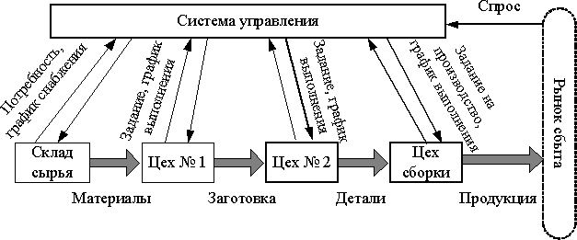

**Тянущая система –** это такаяорганизация движения МП, при которой МР подаются («вытягиваются») на следующую технологическую операцию с предыдущей по мере необходимости, а поэтому жесткий график движения МП отсутствует. Размещение заказов на пополнение запасов МР или ГП происходит, когда их количество достигает критического уровня. Тянущая система основана на «*вытягивании*» продукта последующей операцией с предыдущей операции в тот момент времени, когда последующая операция готова к данной работе.

То есть когда в ходе одной операции заканчивается обработка единицы продукции, посылается сигнал-требование на предыдущую операцию. И предыдущая операция отправляет обрабатываемую единицу дальше только тогда, когда получает на это запрос.

